第十一章 简单机械和功

课时11.1 杠杆


- 知道什么是杠杆及杠杆五要素，会画杠杆的力臂；
- 理解杠杆的平衡条件及应用，会判断省力杠杆和费力杠杆；
题型汇总：杠杆及其五要素、杠杆的平衡条件、杠杆的分类、力臂的画法、杠杆的动态平衡分析、杠杆中最小力的问题、杠杆的应用、探究杠杆的平衡条件实验。

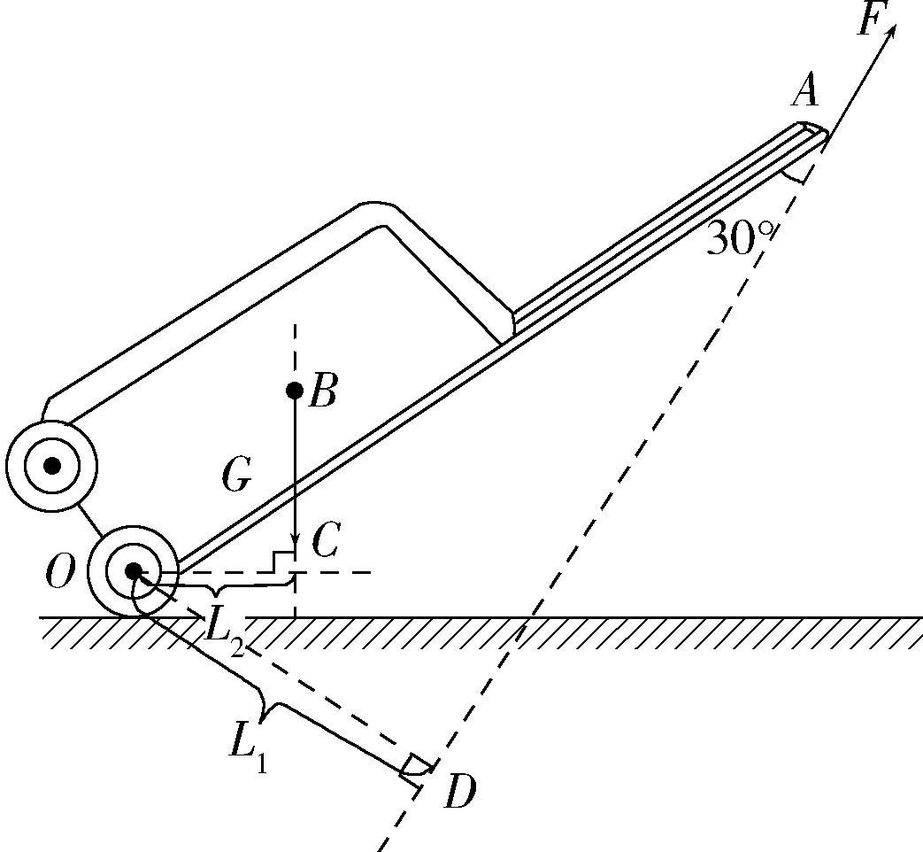

旅行箱的力臂
- 杠杆
定义：在力的作用下可绕一固定点转动的硬棒；
注：杠杆不一定是直的，也可以是弯的，也可以是各种形状的，如羊角锤、镊子等，但它一定是硬棒，即不能变形的棒；
杠杆五要素：
支点：杠杆绕着转动的点； 力臂：从支点到力的作用线的距离；
动力：使杠杆转动的力； 动力臂：从支点到动力作用线的距离；
阻力：阻碍杠杆转动的力； 阻力臂：从支点到阻力作用线的距离；
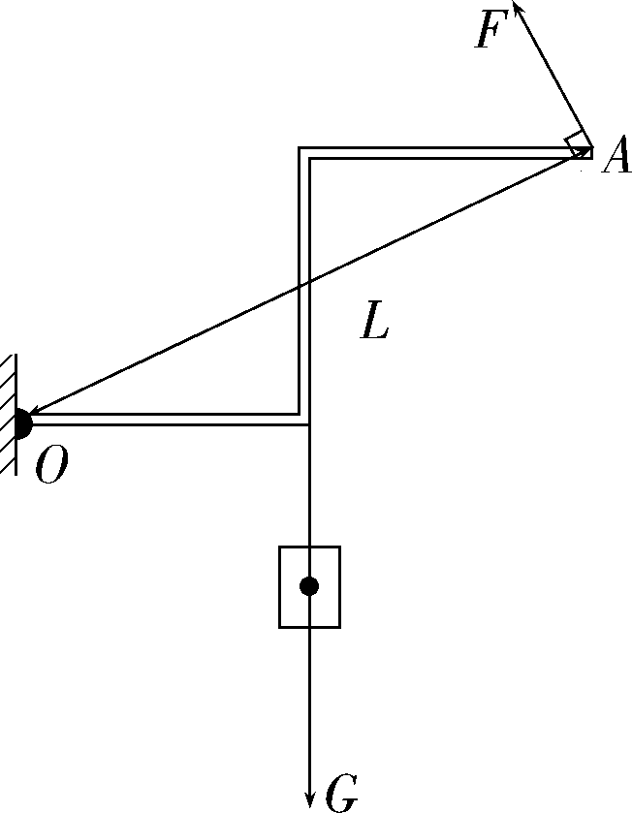
- 杠杆力臂的画法
作最小动力
①找点，先确定支点O；②画线，画力作用线（有的时候还需要用虚线将力的作用线延长）；③作垂线段，从支点O向力的作用线引垂线；④则从支点到垂足的距离就是力臂，力臂用虚线表示，并用大括号标明（或用实线箭头标明；在旁边标字母表示，江苏中考不推荐此方法）。
*杠杆平衡时最小动力的画法：先寻找最大动力臂。①当动力作用点确定后，连接支点到动力作用点的距离即为最大动力臂。②当动力作用点没有规定时，应看杠杆上哪一点离支点最远，如图所示。先找到离支点最远的点A，则OA为最大动力臂，最小力F垂直OA。
- 杠杆平衡
定义：在力的作用下，杠杆处于静止不动或匀速转动。
我们在实验室所做的杠杆平衡条件的实验，是杠杆在水平位置平衡。在实验生产和生活中，这样的平衡是不多的，很多情况下，杠杆都是倾斜静止的；
即：杠杆平衡不一定要在水平位置静止，不论在什么位置静止，都是叫杠杆平衡。
- 探究杠杆的平衡条件
实验步骤：先把杠杆调水平静止平衡，采用控制变量法进行探究，即动力F₁、动力臂l₁、阻力F₂、阻力臂l₂四个量，每次保持两个量不变，观察并记录四个量的变化。
① 保持钩码和弹簧测力计的位置不变，改变钩码的数量；
② 保持钩码的数量和位置不变，改变弹簧测力计的位置；
③ 保持弹簧测力计的位置和钩码数量不变，改变钩码的位置。
结论：当杠杆平衡时，动力×动力臂=阻力×阻力臂，用字母表示可写成F₁∙l₁ = F₂∙l₂。即杠杆平衡条件，又称杠杆原理。
实验常考点：① 调平衡：哪端翘起，平衡螺母就往哪边调；② 杠杆为什么要水平位置上平衡：一是为了便于测量力臂的大小；二是为了使杠杆重心落在支点上从而消除杠杆的重力对平衡的影响；③ 一组实验数据太少，具有偶然性，要多次实验，寻找普遍规律；
- 杠杆静止平衡时的动力和阻力方向关系
动力和阻力的方向不一定相反。①如支点在二力之间，那动力和阻力大致方向基本同向；②如支点在一侧，则二力大致方向相反。
- 杠杆的应用、分类
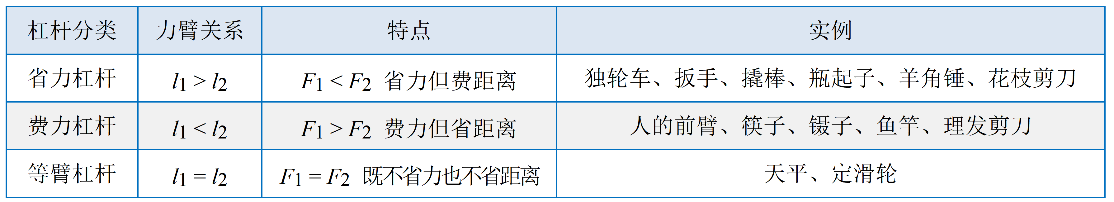



考点一 杠杆及其五要素
1．人体中蕴含着许多物理知识，以下说法错误的是 ( )
A．手臂、腿等部位相当于杠杆
B．手掌上的纹路可以增大摩擦
C．吸气利用了大气压强的作用
D．较尖的犬牙可以增大对食物的压力
【解答】解：、人的身体中有很多杠杆，比如人的手臂、大腿、小腿、手指、脚趾等，都可以看作杠杆，故说法正确；
、手掌的纹络，是增大了接触面的粗糙程度，从而增大了手与物体间的摩擦；故说法正确；
、人呼吸通过肺泡的扩张与收缩，利用了大气压强的作用；故说法正确；
、较尖的犬牙是通过减小受力面积来增大压强的，故说法错误。
故选：。

2．下列有关力臂说法正确的是 ( )
A．力臂就是力的作用点到支点的距离
B．力臂不可能等于零
C．力臂就是动力作用点到阻力作用点之间的距离
D．力臂就是支点到力的作用线的垂直距离
【解答】解：根据力臂的概念可知，力臂就是支点到力的作用线的垂直距离。故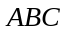错误，正确。
故选：。

3．如图所示为钓鱼竿钓鱼的示意图，为支点，请画出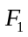、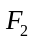的力臂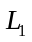和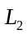。
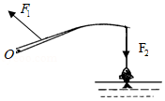
【解答】解：已知支点为，过支点向力的作用线作垂线段，从支点向力的作用线作垂线段，那么、即为所求作的力臂，如图所示：
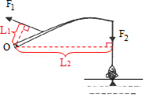

4．图中开瓶器开启瓶盖时可抽象为一杠杆，不计自重．图中能正确表示它的工作原理的示意图是 ( )
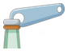
A．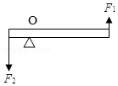 B．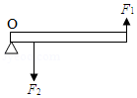
C．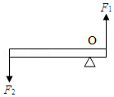 D．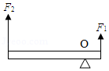
【解答】解：
用开瓶器开启瓶盖时，支点是开瓶器与瓶盖上方的接触点，即图中杠杆的左端，阻力为瓶盖对开瓶器竖直向下的作用力，
动力为手对开瓶器右侧竖直向上的作用力，因为动力臂大于阻力臂，所以开瓶器为省力杠杆，即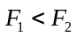，故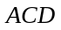错误、正确。
故选：。

考点二 杠杆的平衡条件
5．如图，在均匀杠杆的A处挂3个钩码，B处挂2个钩码，杠杆恰好在水平位置平衡。下列操作中，仍能使杠杆在水平位置平衡的是（所用钩码均相同）（ ）
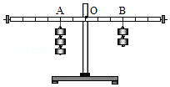
A．两侧钩码同时向支点移动一格
B．两侧钩码下方同时加挂一个钩码
C．左侧加挂一个钩码，右侧加挂两个钩码
D．左侧拿去一个钩码，右侧钩码向左移动一格
【解答】解：设每个钩码重力为G，每个小格长度为L；
A、两侧钩码同时向支点移动一格，左边：3G×L＝3GL，右边：2G×2L＝4GL，右边大于左边，杠杆右边下倾，故A错误；
B、两侧钩码下方同时加挂一个钩码，左边：4G×2L＝8GL，右边：3G×3L＝9GL，右边大于左边，杠杆右边下倾，故B错误；
C、左侧加挂一个钩码，右侧加挂两个钩码，左边：4G×2L＝8GL，右边：4G×3L＝12GL，右边大于左边，杠杆右边下倾，故C错误；
D、左侧拿去一个钩码，右侧钩码向左移动一格，左边：2G×2L＝4GL，右边：2G×2L＝4GL，右边等于左边，杠杆平衡，故D正确。
故选：D。

6．如图所示是列车上常用的手推车，车内货物均匀摆放，车前行时，需经过障碍物。当车的前轮遇到障碍物时，售货员向下按扶把，如果手推车和货物总重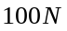，动力臂和阻力臂之比为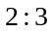，则此时服务员作用在扶把上的动力为 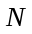；当后轮遇到障碍物时，售货员竖直向上提扶把，这种情况下，手推车可以视为 （省力费力等臂）杠杆。
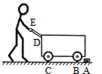
【解答】解：
（1）已知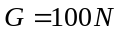，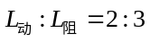，
由杠杆平衡条件可得：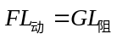，
所以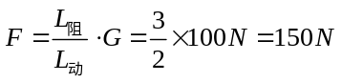；
（2）当小推车后轮遇到障碍物时，售货员向上提扶把，车体是绕着点转动的，故点就是支点；因为货物在车内摆放均匀，重心就在车箱的中心，重力为阻力，人对车的力作用在车把上，方向是竖直向上，则手推车在使用过程中，动力臂大于阻力臂，所以该情况下手推车是省力杠杆。
故答案为：150；省力。

7．如图所示，某同学在做俯、卧撑运动，可将他视为一个杠杆，支点在点，他的重心在点，重力为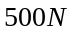。求：他将身体撑起时，地面对双手的支持力至少多大？
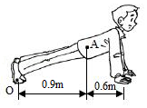
【解答】解：
由图可知，动力臂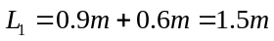，阻力臂为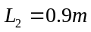；
由杠杆平衡知识可知：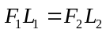，代入数据的：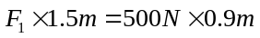，解得：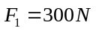。
答：地面对双手的支持力至少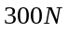。

8．如图所示，将重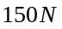的甲物体用细绳挂在轻质杠杆的端，杠杆的端悬挂乙物体，杠杆在水平位置平衡，已知：乙物体所受重力为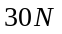，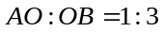，甲物体的底面积为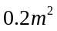，取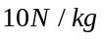。下列说法正确的是 ( )
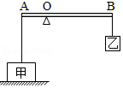
A．甲物体对杠杆的拉力为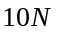
B．杠杆对甲物体竖直向上的拉力为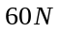
C．甲物体对水平地面的压强为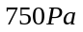
D．水平地面对甲物体的支持力为
【解答】解：（1）根据杠杆平衡条件可得：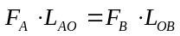，
，则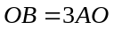，
所以细绳对杠杆拉力的作用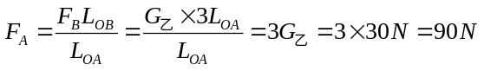；
根据力的作用的相互性可得，杠杆对甲物体竖直向上的拉力为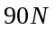，甲物体对杠杆的拉力也为，故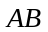错误。
（2）对甲物体进行受力分析可知，甲物体共受到竖直向下的重力、竖直向上的支持力和竖直向上的拉力三个力的作用，且重力等于拉力与支持力之和，
则甲物体对地面的压力：，
甲物体对地面的压强：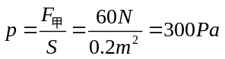．故错误，正确。
故选：。

9．如图所示是过去农村用的舂米工具的结构示意图。为固定转轴，处连接着石球，脚踏杆的处可使石球升高，起脚，石球会落下去击打稻谷，石球重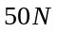，不计摩擦和杆重。
（1）脚沿与杆垂直方向至少用力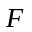才能将石球抬起的力臂为 ，此时舂米工具是一个 （省力费力等臂）杠杆。
（2）若石球对杆的拉力始终竖直向下，则脚竖直向下至少用力为 ，才能将石球抬起。
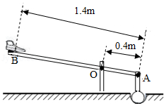
【解答】解：（1）不计摩擦和杆重，图中为支点，脚沿与杆垂直方向用力时，力臂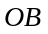最长，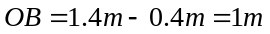，
阻力臂为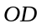，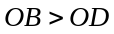，由杠杆平衡条件可得，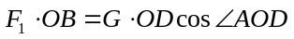，杠杆为省力杠杆；
（2）当脚竖直向下用力时，如图所示动力臂为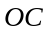，阻力臂为，如图所示：
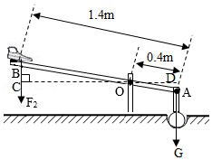
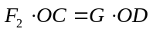，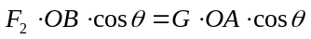，所以：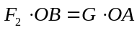，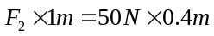，解得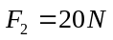，故脚竖直向下用力为至少为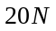。
故答案为：（1）1；省力；（2）20。

10．小明所用的拉杆旅行箱示意图如图所示。装有物品的旅行箱整体可视为杠杆，为支点，为重心，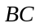为竖直方向，为拉杆的端点。已知箱重为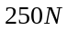，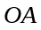为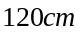，为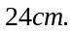在点沿图示方向施加拉力，旅行箱静止请完成下列问题：
（1）图中在点沿图示方向施加动力，箱子静止则拉力的力臂为 ，大小为 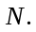
（2）要使作用在点的拉力减小，下列做法可行的有 （选填序号）
①缩短拉杆的长度
②使拉力方向顺时针改变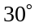
③使拉力方向逆时针改变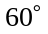
④将箱内较重的物品靠近点摆放，重心由变至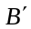
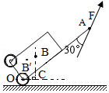
【解答】解：
（1）如图，延长画出力的作用线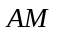，然后过支点作力的作用线的垂线段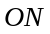，则的力臂就是，
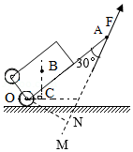
在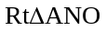中，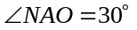，
所以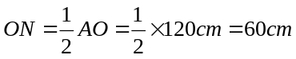；
为重心，为竖直方向，则图中为阻力臂，
由杠杆平衡条件可得：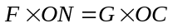，
即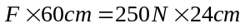，
解得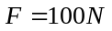；
（2）①拉杆箱的重力、重力的力臂不变，缩短拉杆的长度，则拉力的力臂变短，根据杠杆的平衡条件可知，拉力变大，故此方法不可行；
②拉杆箱的重力、重力的力臂不变，使拉力方向顺时针改变，此时拉力的力臂为0，不省力，不能使作用在点的拉力减小，故此方法不可行；
③拉杆箱的重力、重力的力臂不变，使拉力方向逆时针改变，此时拉力的力臂变大，根据杠杆的平衡条件可知拉力变小，故此方法可行；
④拉杆箱的重力不变，将箱内较重的物品靠近点摆放，重心由变至，重力的力臂变短，拉力方向不变，拉力的力臂不变，根据杠杆的平衡条件可知，拉力变小，故此方法可行。
故选：③④。
故答案为：（1）60；100；（2）③④。

11．为了测量细棉线的抗断拉力（即细线能承受的最大拉力，超过这个拉力，细线就会断裂），小力实验小组设计了如图所示的实验方案：
（1）取一根轻质米尺，将细棉线两端固定在端和地面上，端挂上重为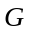的钩码，
让米尺在 位置平衡；
（2）将悬点逐渐向 （选填“”或“” 方向移动，直至线被拉断，记下此时悬点的位置，读出与的数值；
（3）细棉线的抗断拉力表达式为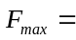 。
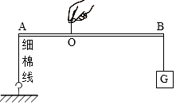
【解答】解：（1）图中杠杆两端受到力垂直于杠杆，所以应让米尺在水平位置平衡，这样测出和长即两力的力臂；
（2）细棉线对杠杆拉力为，物体对杠杆端拉力大小等于钩码重力，
由杠杆的平衡条件知，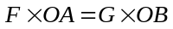，
钩码对端拉力一定，将悬点（杠杆的支点）向端移动时，减小，增大，细棉线对端拉力增大；
（3）线被拉断时，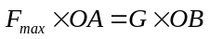，
所以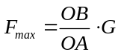。
故答案为：（1）水平；（2）；（3）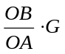。

12．如图所示，质量分布不均匀的木条重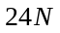，、是木条两端，、是木条上的两个点，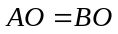，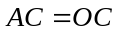，此时弹簧测力计乙的示数是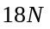。现移动弹簧测力计甲的位置从点平移到点，此时弹簧测力计甲的示数是 ( )
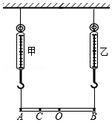
A． B．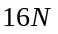 C．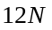 D．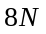
【考点】杠杆的平衡条件；杠杆的平衡分析法及其应用
【解答】解：
设木条重心在点，当弹簧测力计甲在的位置上，弹簧测力计乙在的位置上时，以端为支点，如图所示：
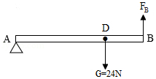
由杠杆平衡条件有：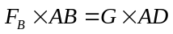，即：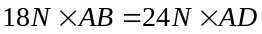，
所以：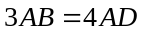，
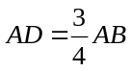，
当弹簧测力计甲在点时，以为支点，此时弹簧测力计甲的示数为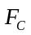，
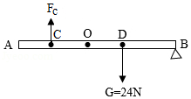
因为，，所以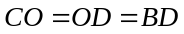，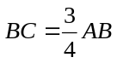，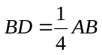
由杠杆平衡条件有：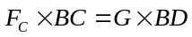，即：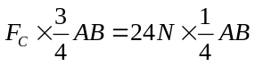，
所以：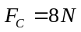，则弹簧测力计甲的示数为。
故选：。

考点三 杠杆的分类
13．下列工具中，属于费力杠杆的是 ( )
A．开瓶板手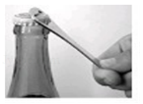
B．钢丝钳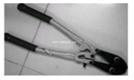
C．镊子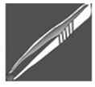
D．手推车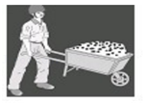
【解答】解：、开瓶扳手在使用过程中，动力臂大于阻力臂，是省力杠杆，故错误；
、钢丝钳在使用过程中，动力臂大于阻力臂，是省力杠杆，故错误；
、镊子在使用过程中，动力臂小于阻力臂，是费力杠杆，故正确；
、手推车在使用过程中，动力臂大于阻力臂，是省力杠杆，故错误；
故选：。

14．如图所示的工具中，在使用时属于省力杠杆的是 ( )
A．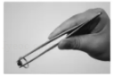镊子 B．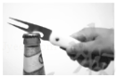开瓶器
C．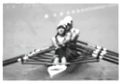船桨 D．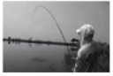钓鱼竿
【解答】解：镊子、船桨、钓鱼竿在使用时，动力臂小于阻力臂，为费力杠杆；开瓶器在使用时，动力臂大于阻力臂，为省力杠杆，故正确、错误。
故选：。

15．踮脚是一项很好的有氧运动（如图），它简单易学，不受场地的限制，深受广大群众的喜爱，踮脚运动的基本模型是杠杆，下列分析正确的是 ( )
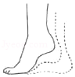
A．脚后跟是支点，是省力杠杆
B．脚后跟是支点，是费力杠杆
C．脚掌与地面接触的地方是支点，是费力杠杆
D．脚掌与地面接触的地方是支点，是省力杠杆
【解答】解：
如图所示，踮脚时，脚掌与地面接触的地方是支点，小腿肌肉对脚的拉力向上，从图中可知动力臂大于阻力臂，是省力杠杆；故正确。
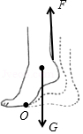
故选：。

考点四 力臂的画法
16．如图所示是用木棒撬石块的示意图，请在图中用小黑点标出支点，用符号表示，并画出动力的力臂。
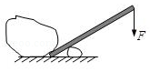
【解答】解：由图示可知，杠杆支点在小石头和撬棒的接触点上，过支点向动力作用线做垂线段，即为其力臂，如图所示：
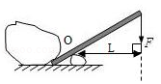

17．如图所示，画出拉力的力臂和物体所受重力的示意图。 （根据要求完成下列作图）。
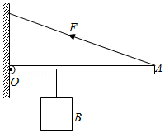
【解答】解：
（1）从支点向力的作用线作垂线，支点到垂足的距离就是拉力的力臂。
（2）重物的重心在物体的几何重心，重力的方向是竖直向下的，从重心起沿竖直向下的方向，画一条带箭头的线段；如图所示：
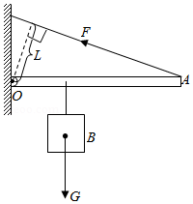

18．如图所示，一根质量忽略不计的杠杆，支点为，在点悬挂一重为的物体，物体对杠杆的拉力为。现在杠杆上施加一个大小为竖直向上的力，杠杆在水平位置保持平衡，请在图中画出拉力的力臂以及拉力的示意图。
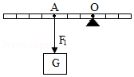
【解答】解：（1）在点悬挂物体，则物体对杠杆的拉力是竖直向下的，过支点作力作用线的垂线段，即为的力臂；
（2）设杠杆上一个小格的长为，拉力作用在格处，
根据杠杆平衡条件可得：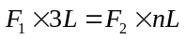，
即：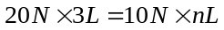，
则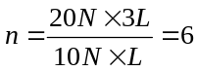，
因为拉力的方向竖直向下，所以为了使杠杆平衡，拉力的方向竖直向上，与应作用在支点的同侧（即作用在点左侧6格处），过的作用点沿竖直向上的方向画一条带箭头的线段，并标出力的大小，如图所示：
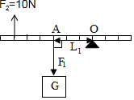

考点五 杠杆的动态平衡分析
19．杠杆在如图所示位置处于平衡状态，在其它条件不变的情况下，保持杠杆在水平位置平衡，下列操作中能使弹簧测力计示数变小的是 ( )
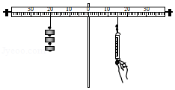
A．增加钩码的个数
B．将钩码悬挂点的位置向左移
C．保持拉力方向不变，将弹簧测力计向右移
D．保持弹簧测力计悬挂点的位置不变，使其向右倾斜拉弹簧测力计
【解答】解：、增加钩码的个数时，阻力变大，阻力臂、动力臂都不变，由可知，弹簧测力计的示数变大，故不符合题意；
、将钩码悬挂点的位置向左移时，阻力不变，阻力臂变大，动力臂不变，由可知，弹簧测力计的示数变大，故不符合题意；
、保持拉力方向不变，将弹簧测力计向右移时，阻力、阻力臂都不变，动力臂变大，由可知，弹簧测力计的示数变小，故符合题意；
、保持弹簧测力计悬挂点的位置不变，使其向右倾斜时，阻力、阻力臂都不变，动力臂减小，由可知，弹簧测力计的示数变大，故不符合题意。
故选：。

20．如图所示，匀质杠杆可绕着点转动，作用在杠杆一端且始终与杠杆垂直的力，将杠杆匀速缓慢地由与水平方向夹角为的位置拉至水平位置（忽略摩擦阻力），在这个过程中，力的大小将 ( )
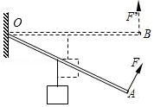
A．增大 B．减小 C．不变 D．无法确定
【解答】解：在杠杆缓慢地由与水平方向夹角为的位置拉至水平位置的过程中，因动力始终与杠杆垂直，所以动力臂不变，阻力的大小也不变，由图知阻力臂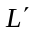却逐渐增大；
由杠杆的平衡条件可得：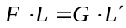，当、不变时，越大，那么越大，所以，在这个过程中拉力逐渐增大。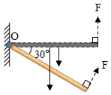
故选：。

21．如图所示，轻质杠杆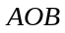的支点是，，在端挂重物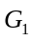、端挂重物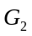，杠杆刚好在如图所示位置平衡，若将、的位置对调，则杠杆 ( )
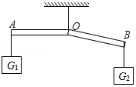
A．保持平衡 B．端下沉 C．端下沉 D．以上均可能
【解答】解：杠杆的示意图如下所示：
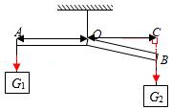
重物对端施加的力大小等于，力臂为；
重物对端施加的力大小等于，力臂为，
因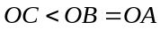，
根据杠杆的平衡条件：可知，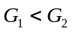；
若将、的位置对调，；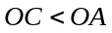，则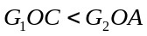，故杠杆的端下沉。
故选：。

考点六 杠杆中最小力的问题
22．图中利用羊角锤撬钉子，在锤柄上画出所施加的最小动力F和其力臂l。
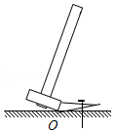
【解答】解：由杠杆平衡条件：动力×动力臂＝阻力×阻力臂可知，在阻力与阻力臂一定时，要使动力最小，就需要动力臂最大。在如图所示的杠杆中，O为支点，钉子对
锤头的力为阻力，所以动力F方向应向左，作用在锤柄上端；同时，要使动力臂最大，就要使支点与锤柄上端的连线作为F的力臂垂直动力的作用线，如图所示：
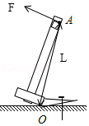

23．图中，请画出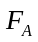的力臂，并在端画出使杠杆平衡的最小力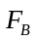。
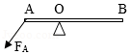
【解答】解：从支点向的作用线作垂线，垂线段的长度为的力臂；
根据杠杆平衡条件，动力臂越长越省力，力的作用点确定，从支点到动力作用点的距离便为最长的力臂；图中为支点，要使杠杆平衡且动力最小，就应该让力作用在点，最长的力臂，则力应与垂直且向下。如图所示：
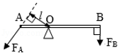

考点七 杠杆的应用
24．有关蜡烛跷跷板的小制作，下列说法正确的是 ( )
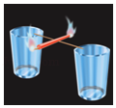
A．选用越粗的蜡烛效果越好
B．转轴位置离蜡烛重心越远越好
C．为防止蜡烛摆动过大而翻转，可使转轴位置处于蜡烛重心上方
D．为防止蜡烛摆动过大而翻转，可将蜡烛两端的下侧面削去一些
【考点】杠杆的应用；重心
【解答】解：
、制作蜡烛跷跷板时，选用较细的蜡烛能减小蜡烛的重力带来的影响，能使蜡烛在水平位置更加稳定，故错误；
、转轴位置离蜡烛重心越远，根据杠杆的平衡条件可知，此时蜡烛容易发生翻转，故错误；
、为防止蜡烛摆动过大而翻转，可使转轴位置处于蜡烛重心上方，蜡烛的重心变低了，稳度较高，故正确；
、为防止蜡烛摆动过大而翻转，可将蜡烛两端的上侧面削去一些，这样能降低蜡烛的重心，增大稳度，故错误。
故选：。

25．如图所示，将正方体合金块用细绳挂在轻质杠杆的点处，在点施加力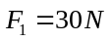时，杠杆在水平位置平衡。撤去，在点施加力时，杠杆仍能在水平位置平衡。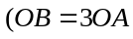，取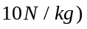
（1）画出的力臂。
（2）求合金块的受到的重力。
（3）求的大小。
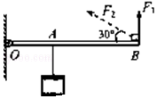
【解答】解：（1）延长力的作用线，然后过支点向力的作用线引垂线段，即为其力臂，如图所示：
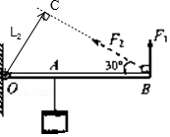
（2）在点施加力时，杠杆在水平位置平衡，
根据杠杆平衡条件可得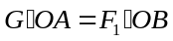，
即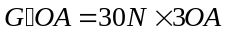，
解得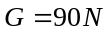，
（3）从图中可以看出，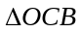为直角三角形，而直角三角形中角所对的直角边等于斜边的一半，故拉力的力臂为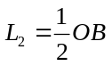，
撤去，在点施加时，杠杆仍能在水平位置平衡，
根据杠杆平衡条件可得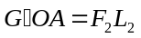，
则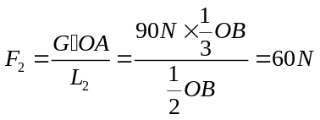。
答：（1）见解答图。
（2）合金块的受到的重力为。
（3）的大小为。

考点八 探究杠杆的平衡条件实验
26．用如图所示的实验器材“探究杠杆的平衡条件”，其中每个钩码的质量相等。
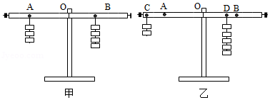
（1）安装好杠杆，发现杠杆右端高、左端低，应向 调节平衡螺母，使杠杆在水平位置平衡，目的是 。
（2）在杠杆左右两侧分别悬挂3个、4个钩码，调节悬挂点至、时，杠杆恰好水平平衡，如图甲所示，取下左侧的1个钩码，调节左侧悬挂点至点，杠杆平衡。此时再将取下的钩码挂在右侧钩码下方，调节右侧悬挂点至点，杠杆再次平衡，如图乙所示。则两侧悬挂点移动距离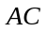与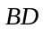之比为 。
【解答】解：（1）调节杠杆平衡时，杠杆右端高、左端低，应向右调节平衡螺母，使杠杆在水平位置平衡。
杠杆在水平位置平衡，便于在杠杆上直接测量力臂，且可以使重力的力臂为0，排除杠杆自重对杠杆平衡的影响。
（2）设每个钩码的重力为，
由图甲和杠杆平衡条件可得：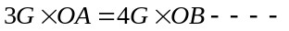①
取下左侧的1个钩码，调节左侧悬挂点至点，杠杆平衡，则②
由图乙和杠杆平衡条件可得：③
联立①②③可得：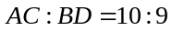。
故答案为：（1）右；便于测量力臂；（2）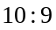。

27．在探究杠杆平衡条件的实验中，某同学发现在调节过程中杠杆右端高左端低，要使杠杆在水平位置平衡，应将杠杆左端的平衡螺母向 （左右）调节；调节平衡后，在杠杆的右边处挂4个质量均为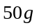的砝码，如图所示，要使杠杆在水平位置平衡，应在杠杆左边的处挂 个相同的钩码。

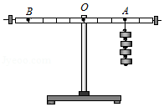
【考点】探究杠杆的平衡条件实验
【解答】解：（1）在探究杠杆平衡条件的实验中，某同学发现在调节过程中杠杆右端高左端低，要使杠杆在水平位置平衡，应将杠杆左端的平衡螺母向上翘的右端移动。
（2）设杠杆的分度值为，一个钩码的重为，
根据杠杆平衡条件得，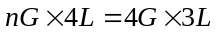，
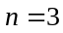，
应在杠杆左边离支点4格的处挂3个。
故答案为：（1）右；（2）3。

28．小明做“探究杠杆平衡条件”实验：
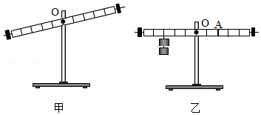
（1）实验前，杠杆静止时的位置如图甲所示。要使杠杆在水平位置平衡，应将平衡螺母向 调节；
（2）使用弹簧测力计时，首先进行的操作是 ；
（3）如图乙所示，在杠杆左侧挂2个钩码，每个钩码的质量为，为了便于在杠杆上直接读出力臂的大小，在点沿 向下方向拉动弹簧测力计，直至杠杆在 位置平衡。并将第一次数据记录在表格中，表中大小为弹簧测力计示数，大小为钩码的重力，、分别为、对应的力臂；
（4）接下来，小明又进行了三次实验，将数据填在表中，最后总结得出规律。每次实验总是在前一次基础上改变、、中的一个量。小华分析数据后发现，第 次实验与前一次改变的量相同，需要调整的实验步骤是 。
序号 | 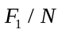 | 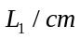 | 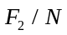 | 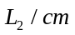
1 | 1.5 | 10.0 | 1.0 | 15.0
2 | 3.0 | 10.0 | 2.0 | 15.0
3 | 1.5 | 20.0 | 2.0 | 15.0
4 | 1.0 | 30.0 | 2.0 | 15.0
【解答】解：
（1）杠杆的右端上翘，要使它在水平位置平衡，平衡螺母向上翘的右端移动。
（2）使用弹簧测力计时，需要先将指针调到零刻度线处。
（3）由图可知，在杠杆左侧挂2个钩码，为了便于在杠杆上直接读出力臂的大小，由于力臂是支点到力的作用线的距离，所以在点沿竖直向下方向拉动弹簧测力计，直至杠杆在水平位置平衡。
（4）由实验序号1、2可知，和不变，改变；由实验序号2、3可知，和不变，增大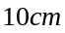；由序号4、3可知，和不变，增大，所以第4次实验与前一次改变的量相同。
由于要分别改变、、中的一个量，所以还需要改变，具体步骤为：保持和不变，改变的大小。
故答案为：（1）右；（2）将指针调到零刻度线处；（3）竖直；水平；（4）4；保持和不变，改变的大小。

29．如图甲所示，小华利用铁架台、带有刻度的杠杆、细线、若干钩码等实验装置探究杠杆平衡条件。请你回答下列问题：（1）挂钩码前，小华发现杠杆左端低，右端高，她将杠杆两端的螺母向 （左右）调节，使杠杆在水平位置平衡，她这样做的目的是 。
（2）改变钩码数量和位置，获取三组测量数据（如下表），根据表中的数据你得出杠杆的平衡条件是 ，表格第4次实验的阻力臂为 。
次序 | 动力 | 动力臂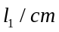 | 阻力 | 阻力臂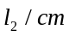
1 | 2.0 | 5.00 | 1.0 | 10.00
2 | 2.0 | 10.00 | 2.0 | 10.00
3 | 3.0 | 10.00 | 2.0 | 15.00
4 | 5.0 | 6.00 | 2.0
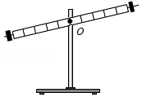
【考点】探究杠杆的平衡条件实验
【解答】解：（1）由图知，右端较高，所以平衡螺母应向右调节；使杠杆在水平位置平衡。其目的是排除杠杆自重对实验的影响；
（2）由表格中数据知，动力、动力臂的乘积等于阻力、阻力臂的乘积，可得杠杆平衡条件是：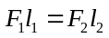；
根据杠杆平衡条件：
代入数据：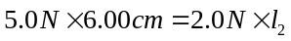
解得：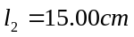，
表格第4次实验的阻力臂为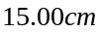。
故答案为：（1）右；排除杠杆自重对实验的影响；（2）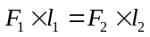；15.00。

30．如图所示为小明在探究“杠杆平衡条件”的过程，图中杠杆质地均匀，支点恰好在杠杆的中心。
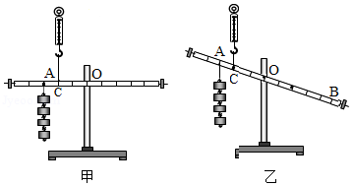
（1）实验时，施加的动力和阻力的方向都是竖直方向，这样做的好处是 ；
（2）如图甲所示，用弹簧测力计在处竖直向上拉，当弹簧测力计逐渐向右倾斜时，为使杠杆仍然在水平位置平衡，则弹簧测力计的示数将 （选填“变大”、“变小”或“不变” ；
（3）如图甲所示的杠杆已达到平衡。当杠杆由图甲的位置变成图乙的位置时，弹簧测力计的示数将 （选填“变大”、“变小”或“不变” 。
【解答】解：
（1）实验时，施加的动力和阻力的方向都是竖直方向，此时力与力臂垂直，可从杠杆的标尺上直接读出对应的力臂，即这样操作是为了便于测量力臂；
（2）如图乙所示，用弹簧测力计在处竖直向上拉，当弹簧测力计逐渐向右倾斜时，动力臂变短，阻力和阻力臂不变，根据杠杆平衡条件分析可知动力变大，即弹簧测力计的示数变大；
（3）做实验时，如图丙所示的杠杆已达到平衡。当杠杆由图甲的位置变成图乙的位置时，其动力臂、阻力臂的比值是不变的，所以在阻力不变的情况下，动力是不变的。
故答案为：（1）便于测量力臂；（2）变大；（3）不变。

